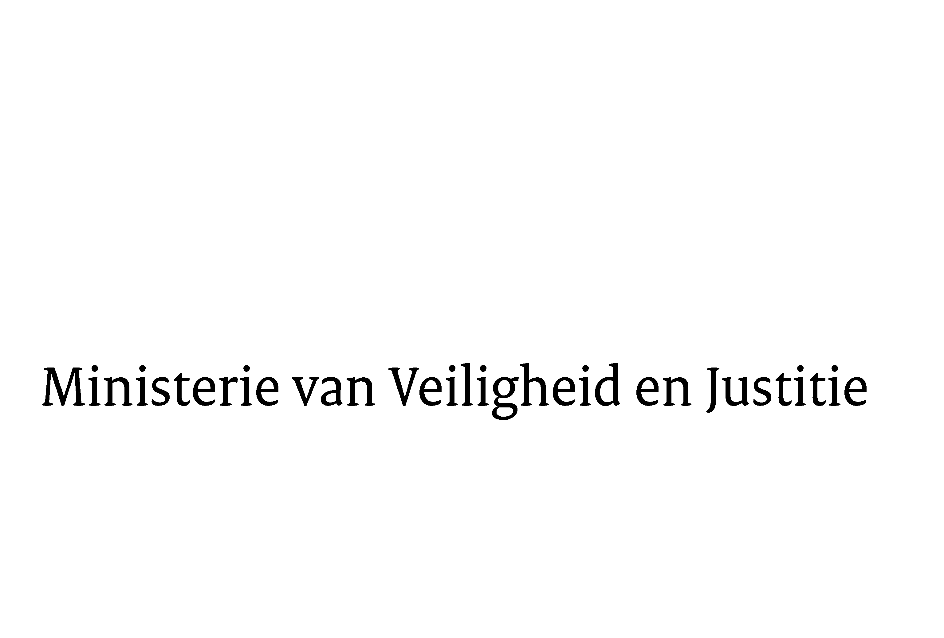
> Retouradres Postbus 20301 2500 EH Den Haag
Aan de Voorzitter van de Tweede Kamerder Staten-GeneraalPostbus 200182500 EA DEN HAAG

Datum | 18 november 2011
Onderwerp | Antwoorden op vragen Verslag van Schriftelijk Overleg (VSO) algemene commissie voor Jeugdzorg

Directoraat-Generaal Jeugd en Sanctietoepassing
Directie Control, Bedrijfsvoering en Juridische Zaken

Schedeldoekshaven 100
2511 EX Den Haag
Postbus 20301
2500 EH Den Haag
www.rijksoverheid.nl/venj

Ons kenmerk
5716578/11/CBJ

Bijlagen
1

Bij beantwoording de datum en ons kenmerk vermelden. Wilt u slechts één zaak in uw brief behandelen.

De algemene commissie voor Jeugdzorg heeft een aantal vragen gesteld en opmerkingen gemaakt naar aanleiding van de brief inzake de actuele stand van zaken acute financiële problematiek bij bureaus jeugdzorg (31 839, nr. 129). Bijgevoegd vindt u mijn antwoorden op de door de Kamerleden gestelde vragen en gemaakte opmerkingen.
F. Teeven
Staatssecretaris van Veiligheid en Justitie

